**Задание 1. (Тем, кто это сделал на занятиях и получил оценку, не нужно это задание присылать )**

Создать приложение для определения суммы в выбранной валюте. Вид приложения после запуска:

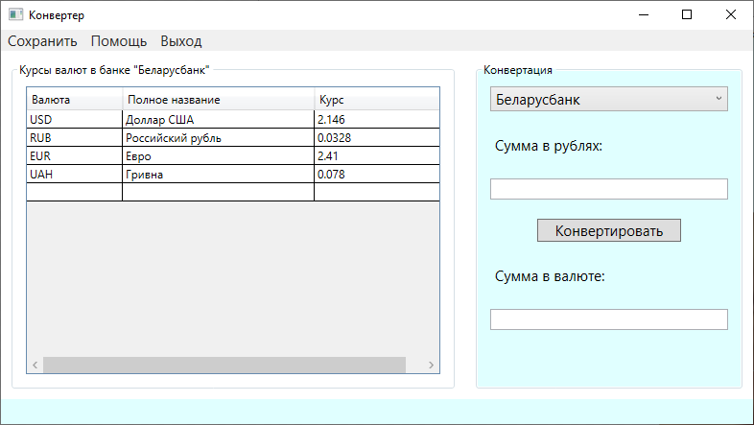

Курсы валют хранятся в текстовых файлах в формате CSV с соответствующими названиями в папке Banks.

Например,

Доллар США;USD;2,146

Российский рубль;RUB;0,0328

Евро;EUR;2,41

Гривна;UAH;0,078

Злотый;PLN;0.56

В строке состояния должно отображаться название выбранной в таблице валюты. При этом при выборе валюты ее краткое название отображается в пояснении к полученной сумме.

|  |  |  |
| --- | --- | --- |
|  |  |  |

Банк можно выбрать в выпадающем списке

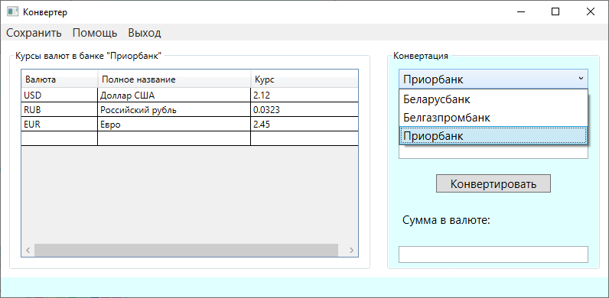

При нажатии на кнопку **Конвертировать** вычисляется денежная сумма в выбранной валюте.

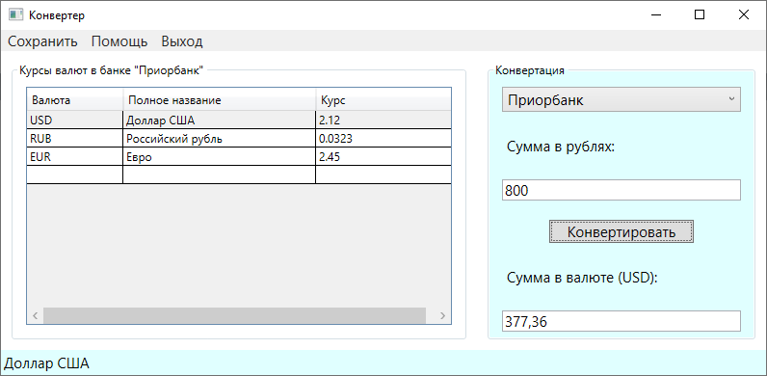

При выборе пункта меню **Помощь** появляется окно

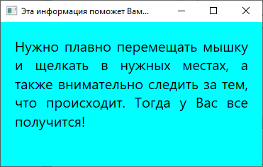

При выборе пункта меню **Сохранить** появляется стандартное диалоговое окно сохранения файла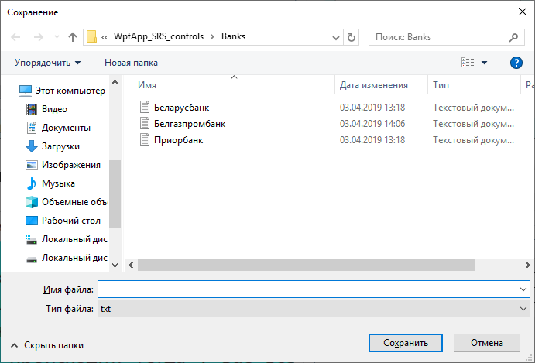

После ввода имени информация из таблицы (возможно с изменениями) сохраняется в текстовом файле.

Через каждую минуту по центру окна появляется всплывающее окно

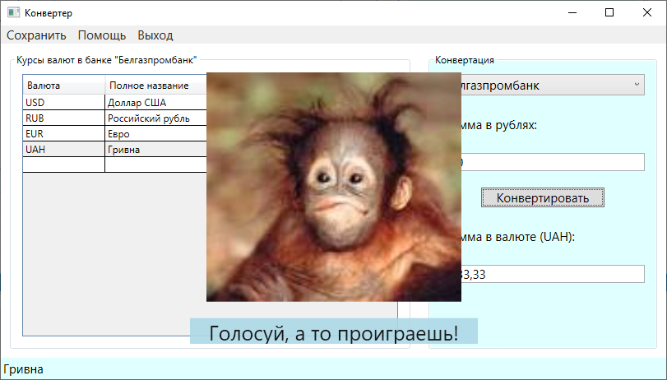

**Задание 2.**

Создать приложение для отображения дерева папок и файлов, расположенных в выбранной папке. Вид приложения после запуска:

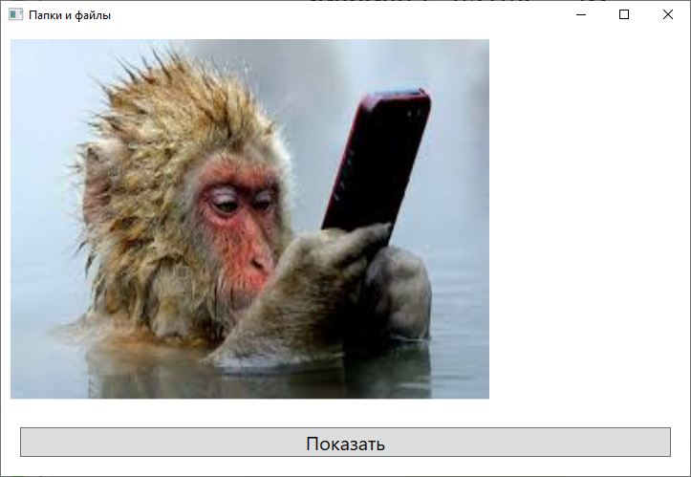

После нажатия на кнопку **Показать** открывается окно выбора папки (**FolderBrowserDialog**):

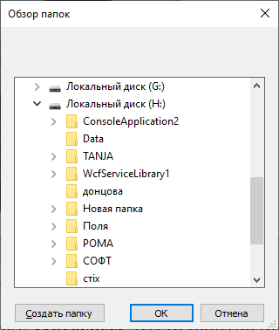

При нажатии на кнопку отмена окно возвращается к исходному состоянию.

После выбора папки отображается **TreeView** с файлами и папками. Процесс загрузки информации сопровождается индикацией процесса в **ProgressBar**. Имена файлов и папок отображаются разным цветом. В заголовке окна отображается полный путь, а в TreeView только имя папки.

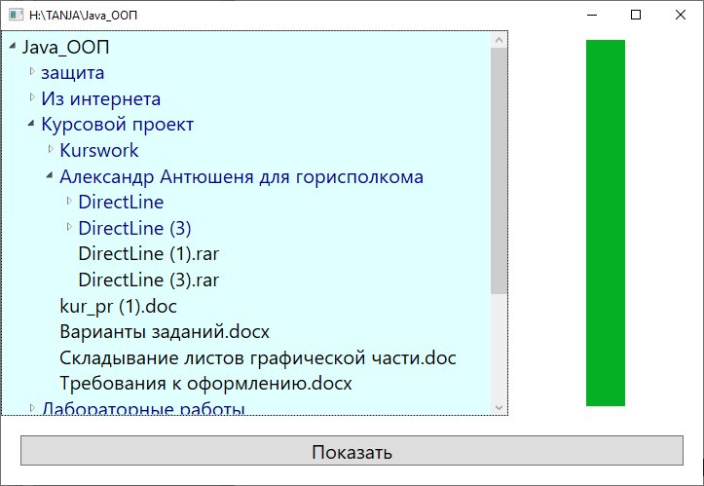

При выборе в дереве **файла** появляется всплывающее окно с информацией о времени создания и размере файла.

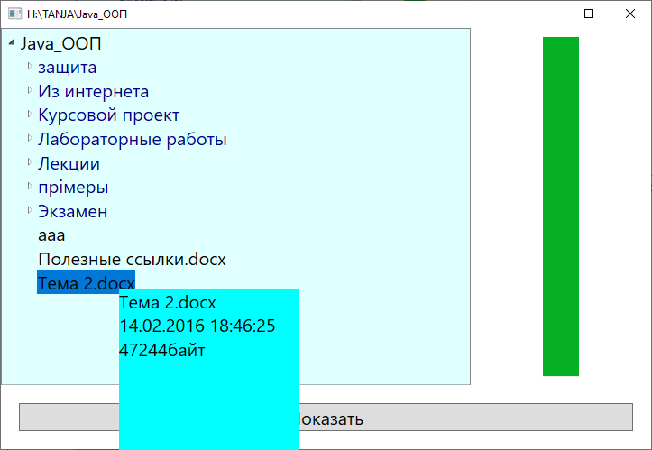 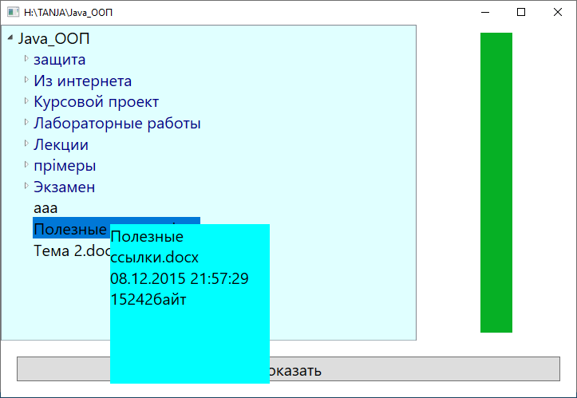

**Задание 3**.

Создать приложение для просмотра картинок. Для компоновки элементов использовать контейнеры DockPanel, Grid и UniformGrid.

Вид окна после запуска приложения:

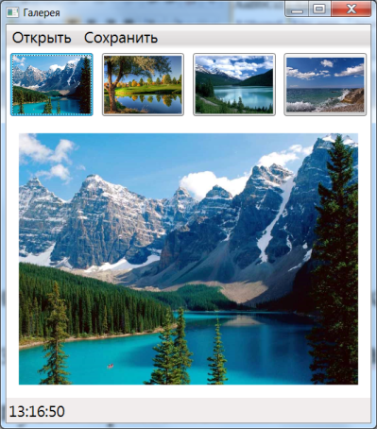

В строке состояния должно выводиться текущее время.

Вид окна при изменении его размеров:

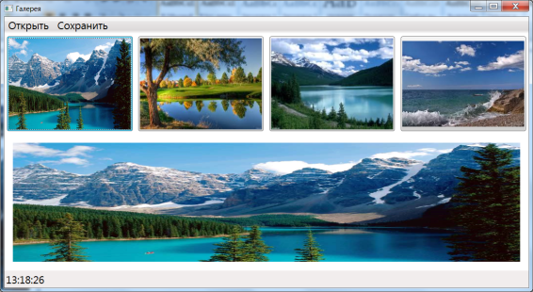

Менять картинки можно, щелкнув мышкой по изображению в верхнем ряду:

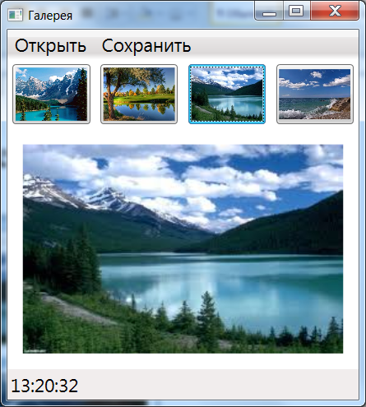

Так можно изменить изображение в коде:

ImageSourceConverter imgs = new ImageSourceConverter();

currentImage.SetValue(Image.SourceProperty, imgs.ConvertFromString(@"im1.jpg"));

Картинку можно также выбирать при выборе пункта меню **Открыть** с помощью диалогового окна (использовать класс **Microsoft.Win32.OpenFileDialog**):

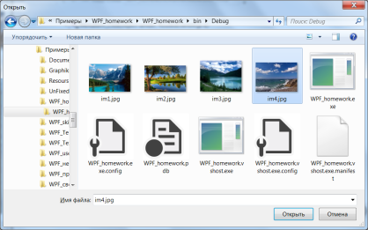

Для указания местоположения и имени файла при выборе пункта меню **Сохранить** используйте класс **Microsoft.Win32.SaveFileDialog.**

**Пример кода для сохранения картинки из элемента Image в файл:**

JpegBitmapEncoder jpegBitmapEncoder = new JpegBitmapEncoder();

jpegBitmapEncoder.Frames.Add(BitmapFrame.Create(currentImage.Source as BitmapSource));

FileStream fileStream = new FileStream(save.FileName, FileMode.CreateNew);

jpegBitmapEncoder.Save(fileStream);

fileStream.Close();